关于Air780EX2T与Air780EX的特别说明

- Air780EX2用于替代Air780EX，Air780EX已不再支持导入新项目，仅支持老项目持续供货；

- Air780EX既可以支持AT软件，也可以LuatOS二次开发；
当使用LuatOS二次开发时，可使用pm.ioVol()设置IO电平；
当使用AT指令时，需要分两个硬件型号，分别是默认1.8V的Air780EX，和默认3.3V的Air780EX-3.3V；

- Air780EX2不再同时支持AT和LuatOS，而是根据不同的软件开发方式和默认IO电平分成了三个版本；
Air780EX2，支持LuatOS二次开发；
Air780EX2T，支持AT指令，且IO电平默认1.8V；
Air780EX2T-3.3V，支持AT指令，且IO电平默认3.3V；

- Air780EX2T/Air780EX2T-3.3V相对Air780EX有如下不同，但是不影响Air780EX2T/Air780EX2T-3.3V替代Air780EX；
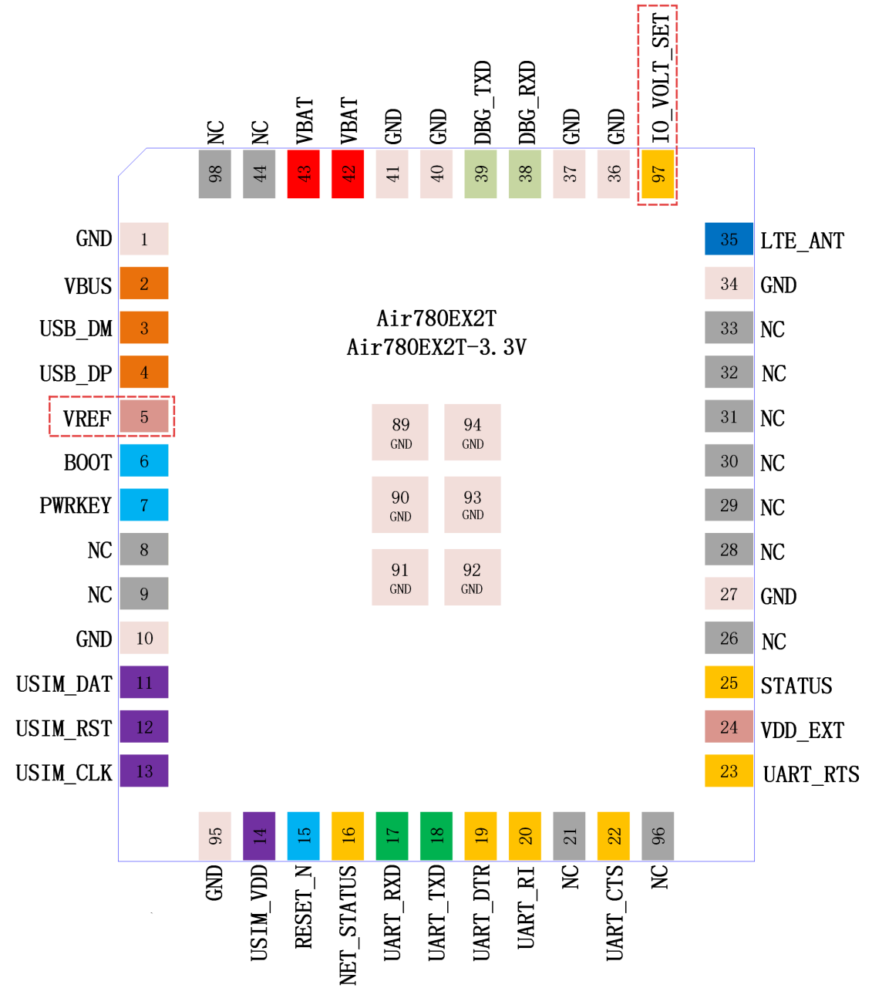
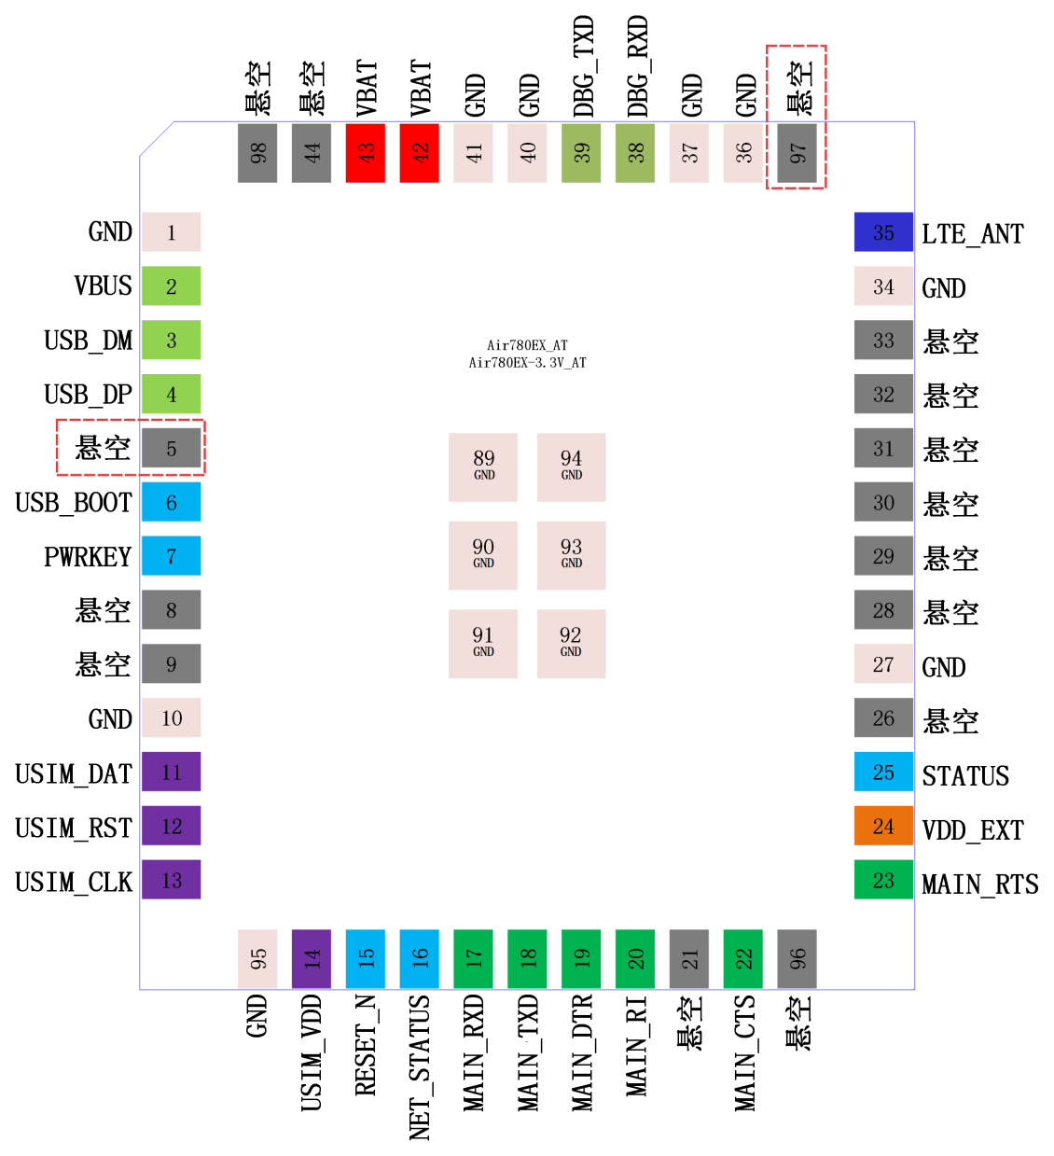

- 特别说明！
Air780EX2T的PIN97：IO_Volt_Set，悬空时IO电平默认为1.8V，接地时IO电平则更改为3.3V，也就是说，Air780EX2T可通过此管脚自行更改IO电平(可简单理解为串口电平)，而不用特意采购IO电平支持3.3V的Air780EX2T-3.3V；
Air780EX2T的PIN5：VREF，其电压同IO电平，低功耗模式下可保持输出，仅可作为参考电平使用，不可对外供电，比如用于电平转换电路；

